2025-1 일반물리 I기말시험
1. 질량이 각각 $m_{1}$, $m_{2}$인 두 입자가 거리 $r$만큼 떨어져 있을 때
(a) [5점] 두 입자 사이의 중력을 벡터 형식으로 표현 하시오. 부호에 유의할 것.
(b) [5점] 포텐셜 에너지 $U\left(r\right)$을 정의하고, 유도 하시오.
2. 행성(질량 $m$)이 태양(질량 $M$) 주위를 반지름 $R$의 원 궤도로 공전할 때
(a) [10점] 케플러의 제2법칙을 설명하고, 각운동량 보존과 어떻게 연결되는지 수식을 통해 설명하시오.
(b) [10점] 케플러의 제 3법칙을 유도하시오.
3. [10점] 수평면에 놓은 원형 트랙 (반지름 $R$) 안에 질량 $m$인 입자가 마찰 없이 움직이고 있다. 입자가 원형 트랙의 가장 낮은 점 근처에서 약간 수직으로 밀려나 움직일 경우, 그 운동이 단순조화운동이 됨을 보이고, 그 주기를 구하라.
4. 한 줄 위를 따라 다음과 같이 진동하는 횡파를 고려하자: $y\left(x,t\right)=y_{m}\sin\left(kx-ωt+ϕ\right)$
(a) [10점] $k$, $ω$, $ϕ$의 물리적인 의미를 설명하시오.
(b) [5점] 파동의 진행 속도를 유도하시오.
(c) [5점] 특정 위치 $x_{0}$에서 수직방향 운동의 최대 속력과 최대 가속력을 유도하시오.
5. 양 끝이 고정된 길이 $L$의 줄에 정상파가 다음과 같이 형성되어 있다.
$$y\left(x,t\right)=2y_{m}\sin\left(kx\right)\cos\left(ωt\right)$$
(a) [5점] 이 파동이 두 개의 이동파의 합임을 보이시오.
(b) [10점] 정상파의 node의 위치, 기본 진동수, $n$번째 고조파(harmonics)의 진동수를 유도하시오.
(c) [5점] $n=3$일 때, 줄이 길이 $L$과 파장의 관계를 서술하고, 진동 모양을 그리시오.
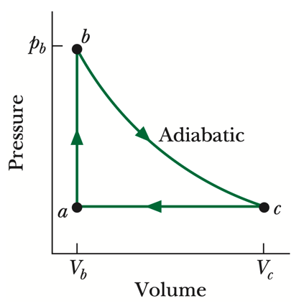
6. 다음 그림은1몰의 단원자 이상기체의 가역 순환 과정을 나타낸다. $a→b$는 일정한 부피의 가열과정, $b→c$는 단열 팽창, $c→a$는 일정한 압력의 압축 과정이다. (모든 답을 $p_{a}, p_{b}, V_{a}, V_{b}, R$을 이용하여 표현하시오)
(a) [5점] 구간 $a→b$에서 기체가 흡수한 열 $Q_{in}$을 유도하라.
(b) [5점] 구간 $c→a$에서 기체가 방출한 열 $Q_{out}$을 유도하라.
(c) [5점] 순환 과정 전체에서 기체가 수행한 알짜 일 $W_{net}$을 유도하라.
(d) [5점] 이 열기관의 효율 $ε$ 을 유도하라.

